LES NOUVELLES DU COMITE J – Juin-Juillet 2019

Nouveau club (par Françoise Cools)
Suite à la coupe de France de scrabble classique, le comité a invité les 5 joueurs non licenciés au tournoi classique de Saint-Jean d’Angely. Michel Rinaldi a répondu présent à cette invitation et, l’ambiance lui ayant plu, il a envisagé de créer un club, à Chef-Boutonne, dans les Deux-Sèvres (79). Le 8 juin, épaulés par Sandrine Chambaud, présidente du comité, nous avons fait une initiation au scrabble duplicate. Nous n’avons eu que peu de participants (le choix du week-end de Pentecôte explique certainement cela) mais l’après midi fut enrichissante. Après cette initiation, décision est prise de créer le CBS J10, comprenez le club Chef Boutonne Scrabble (J10). Le 4 juillet, nous avons renouvelé l’expérience (initiation à 15h30 et 19h) et avons passé une excellente journée conviviale avec 6 nouvelles personnes que nous espérons retrouver le 5 septembre, à l’ouverture officielle de notre club. Le club CBS se réunira tous les jeudis à 15h30 et 19h. Nous souhaitons longue vie à ce nouveau club (contact : cbs79110@gmail.com) et bon courage au président Michel Rinaldi.

Fait divers à La Rochelle en plein cœur de l’été ! (par Hélène Gourdeau)
Alors que sont annoncées de longue date des festivités de renommée internationale telles « Les Francofolies » et le « Championnat International de Scrabble Francophone », le premier week-end du mois de juillet a vu se dérouler deux événements des plus surprenants !
Serait-ce la conséquence des dérèglements climatiques, nul ne le sait, mais le même jour, on a vu arriver le Père Noël sur le vieux port à la « Belle du Gabut » et un « Dragon » a fait son apparition dans la salle municipale du Prieuré, antre du club de Scrabble Rochelais. Cela avait été annoncé en petit comité (comité J pour le nommer) : Le Dragon ferait son festival tout le Week-end à partir de samedi matin à 9 h.


Effectivement dès 8 h 30 une bonne vingtaine de joueurs étaient arrivés – qui à pied, en voiture ou en camping-car – pour en découdre avec la bête. Dragon ou Hydre à 4 têtes ? Il y avait quatre épreuves. Pour combattre, mieux vaut connaître l’adversaire, c’est pourquoi chacun avait reçu un verre à l’effigie de la chimère à laquelle ils auraient affaire.
Le samedi matin ça démarrait par un TH2 en 2 minutes par coup, histoire de s’échauffer et de tester les forces vives, car il en fallait des forces vives ! Installation du matériel – arbitrage – accueil et affichages - mise en route du coin restauration – répartition des rôles – organisation des repas et des pauses déjeuners et mise en lien avec le centre de Draguignan maître d’œuvre pour l’organisation de ce défi.
TARASQUE, la première tête de l’hydre, tomba vers 12 h 30.
Il faisait chaud, très chaud, on cherchait un peu d’ombre et de fraîcheur où s’installer pour se restaurer.
Moins d’une heure plus tard il fallut revenir dans la salle pour affronter le « DRAC »
Le Drac est plus résistant, l’épreuve serait plus longue. Avec 3 manches à 3 minutes par coup, il était bienvenu d’être plus nombreux. On a vu arriver des joueurs de Champagné les Marais, Périgny, Châtelaillon, Fouras, Royan, Dolus d’Oléron, Niort Souché, Niort Sainte Pezenne, Parthenay, une joueuse venant de Lesparre Médoc, il y avait même quatre joueuses tourangelles venues se joindre à nous, sans oublier Antoine, benjamin de l’épreuve et vaillant combattant dont il nous faut louer la bravoure, puisqu’il fut aux premiers rangs durant toutes les batailles, boosté par les encouragements de sa famille et de tous joueurs présents dans la salle. Drac maintient notre attention jusqu’à 21 h.

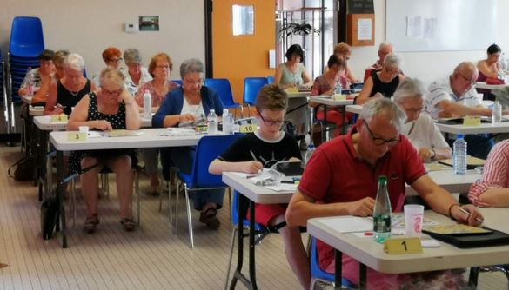

Alors on range les jeux, on déploie les tables comme pour un banquet, on amène les plats, on discute, on rit, on trinque et on s’inquiète de la résistance de chacun face à l’épreuve à venir.
Certains joueurs nous quittent pour aller se ressourcer car ils reviendront le lendemain, mais nous sommes encore 22 lorsqu’il faut affronter « NESSIE ». Avec un nom pareil, nous savions par avance que la tâche serait « monstrueuse » et elle le fut ! 3 parties originales – Joker – Joker 7/8 et joker 7 et 8. La nuit s’installe, la fraîcheur arrive, les joueurs baillent, une arbitre à l’œuvre depuis le matin a envoyé valser ses chaussures, le ramasseur est en pilotage automatique, l’arbitre bafouille, les chaises craquent, seuls les joueurs ne font plus de bruit, se seraient-ils endormis ? Il est 3 h 30 du matin quand la sonnerie du chrono annonce le dernier coup et certains joueurs font le constat de leur débâcle face à ce monstre de Nessie qui a profité de leur fatigue pour leur asséner des coups terribles qui les enfonceront irrémédiablement dans les profondeurs du classement.
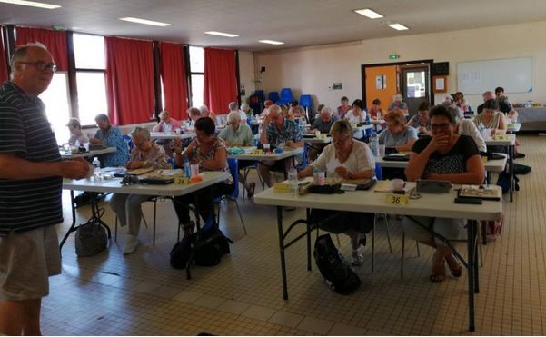

Mais l’aventure n’est pas terminée car tous ceux qui étaient là pour se frotter à Nessie ont prévu de reprendre la lutte le lendemain. Rendez-vous est donné pour 10h, pour un démarrage de cette dernière épreuve – qui n’est pas la « VOUIVRE » trop semi-rapide - à 10h 30.
Les joueurs prudents qui avaient évité Nessie sont là, frais et dispos devant la porte à l’heure dudit rendez-vous, alors que nous, les « Nessie-Scrabbleurs » nous étions quittés depuis moins de cinq heures. Quelques tables étaient vides, il fallut attendre un peu. C’était une arrivée échelonnée pour cette dernière étape en 3 manches et 3’ par coup. Un café ? Un fruit ? Des chips ? Du gâteau ? Comment faire pour tenir le coup ? Le dernier bulletin fut ramassé aux alentours de 18 h 30. C’en était terminé. Avions-nous réussi à terrasser le Dragon ? Pas sûr, mais j’ai eu l’impression que la bonne humeur, la convivialité et le plaisir de jouer ont été unanimement partagés.
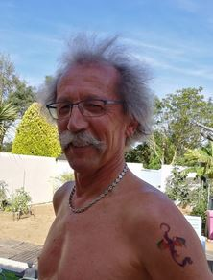
Ah ! J’allais oublier : finalement, au prix d’un ultime effort, François, dans un élan chevaleresque a fini par le vaincre ce terrible dragon. Héraclès peut aller se rhabiller, François l’a égalé, en voici la preuve.

Championnats du Monde à La Rochelle

Remercions d’abord tous les joueurs et les accompagnateurs qui, sous la houlette de Marie-Odile Panau (joueuse du club de Périgny, aussi), ont œuvré à l’organisation et à la réussite de ces championnats, qui se sont déroulés dans la salle de l’Encan.
Côté compétitions, 3 joueurs se sont qualifiés. En classique, Jacki Parpillon, n’ayant pas réussi à obtenir une des 5 premières places qualificatives pour l’Elite Classique, a laissé Jean Dol représenter le comité. Jean s’en est bien tiré, en terminant 37ème sur 80 participants. En duplicate, félicitons Jacques Fournier, qui finit 62ème (avec 140 SN1, qualifiés …) et surtout Jacqueline Le Courtois, qui termine 6ème, en Diamant, avec une très belle 188ème place, confirmant sa remontée en 2ème série, pour la saison 2019-2020.

A...venir

C’est le championnat départemental de Charente-Maritime, qui ouvrira la saison scrabblesque. Retour à l’espace Encan dès le 19, pour le festival de La Rochelle, qui se terminera le 22 septembre. La semaine suivante, auront lieu l’Assemblée Générale, le samedi et le lendemain les championnats départementaux 16-79-86, qui se dérouleront dans 3 lieux différents, afin d’essayer d’attirer plus de joueurs, que les années passées.

Franck Berry

